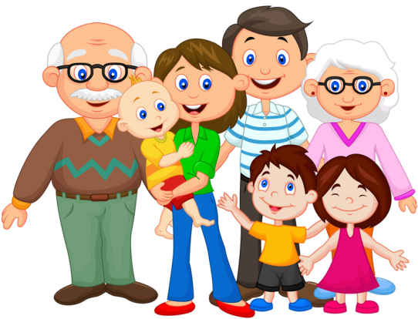

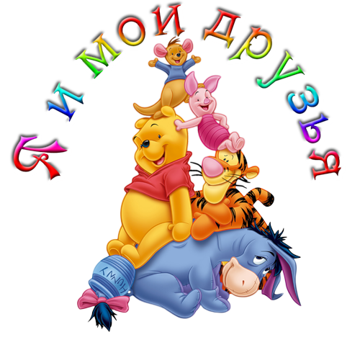
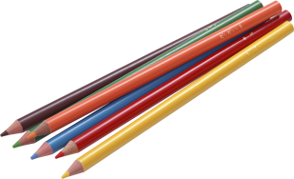
Глядя на себя в зеркало, нарисуй здесь себя.

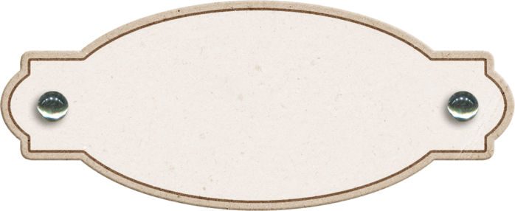

Это я. Меня зовут_____________

Мне ______лет.

Поищи с родителями
в интернете или книге
значение твоего имени
и запиши его в рамочку

Так меня ласково называют родители, воспитатели и друзья

Напиши вместе
с родителями ласковые
значения твоего имени
В каждом лепестке
цветка

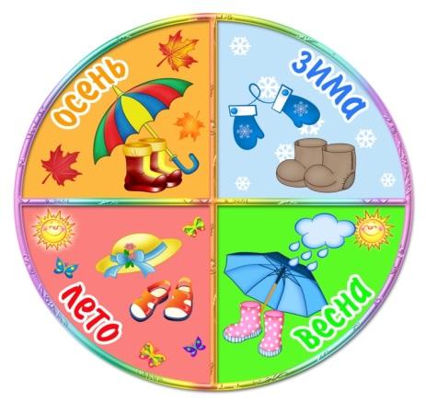
Моя фамилия_______________________
Мое имя___________________________
Мое отчество ______________________
В какое время года я родился(лась)
(обведи нужную картинку)
Дата моего рождения______________
Цвет моих глаз Цвет моих волос

МЕСТО ДЛЯ ФОТО

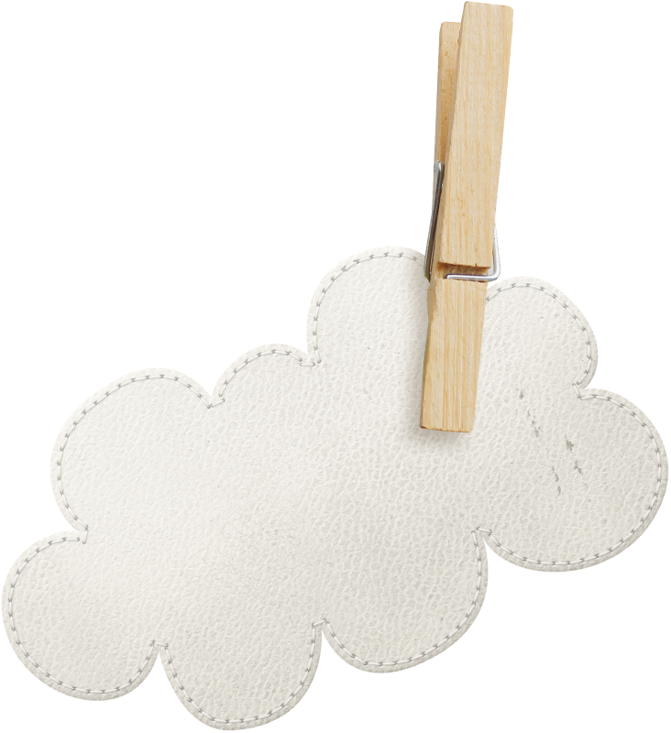

( по желанию)
Попроси кого-нибудьиз взрослых
срезатьс твоей головы
маленькуюпрядку волос
и приклей ее сюда

Выкраси яркой краской
подушечку большого пальца.
Дай краске подсохнуть, а
затем, крепко прижав палец
к бумаге, осторожно
покачай им влево и вправо,
не отрывая от листка

Попробуй обвести
свою ладонь
на память

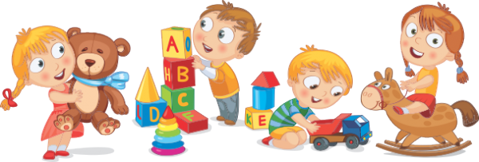
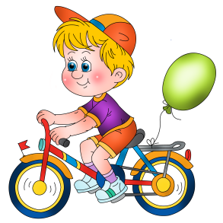
ОБВЕДИ КРАСНЫМ КАРАНДАШОМТО, ЧТО ТЫ УЖЕ УМЕЕШЬ ДЕЛАТЬ, А ЗЕЛЕНЫМ – ТО, ЧЕМУ ТЫ ХОЧЕШЬ НАУЧИТЬСЯ.
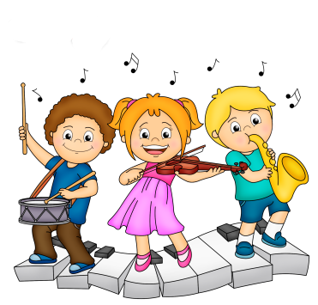
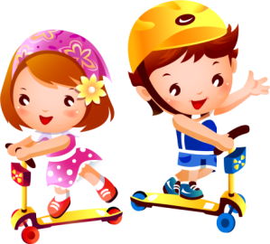
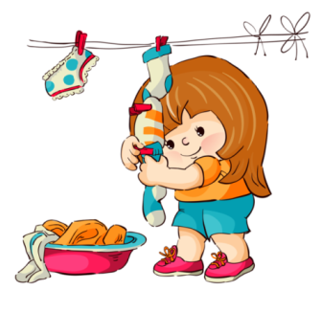

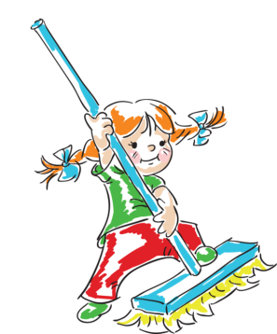
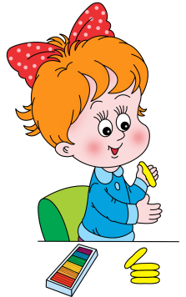
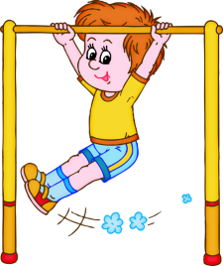

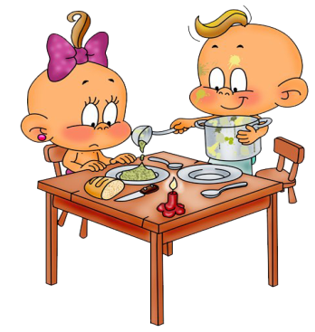
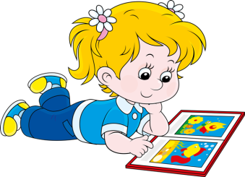
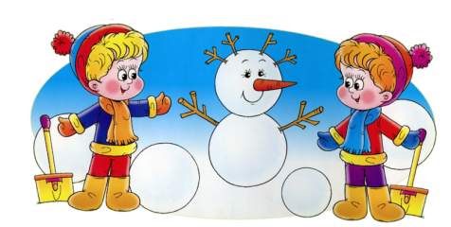
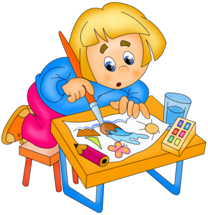
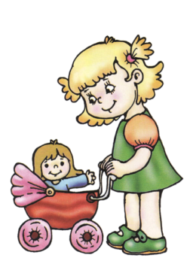
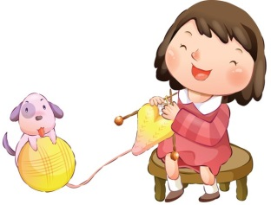
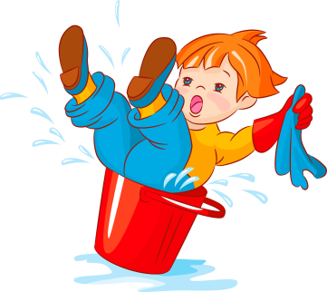

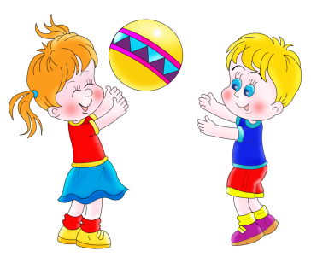
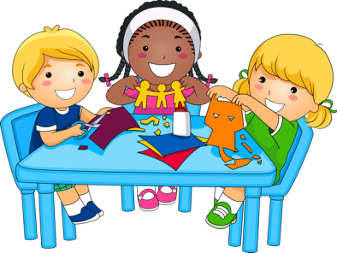

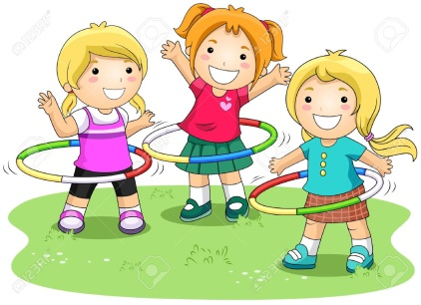
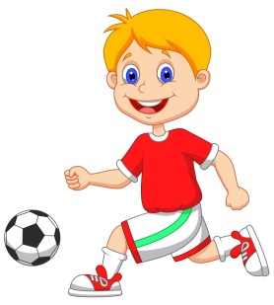
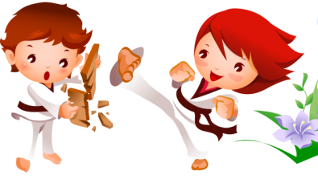

Я ЛЮБЛЮ
Нарисуй или наклей картинки, попроси
родителей тебе помочь
Мой любимый цвет
Моя любимая сказка
Мой любимый мультик
Мое любимое время года
Мой любимый праздник
Мое любимое животное
Моя любимая песня
Мое любимое блюдо и напиток

Нарисуй или
попроси родителей написать
что тебя радует
и огорчает

Что меня радует Что меня огорчает

Когда я вырасту я стану…

Нарисуй, кем ты хочешь стать,
когда вырастешь.
Найди вместе с родителями
информацию об этой
профессии и составь
небольшой рассказ о ней.

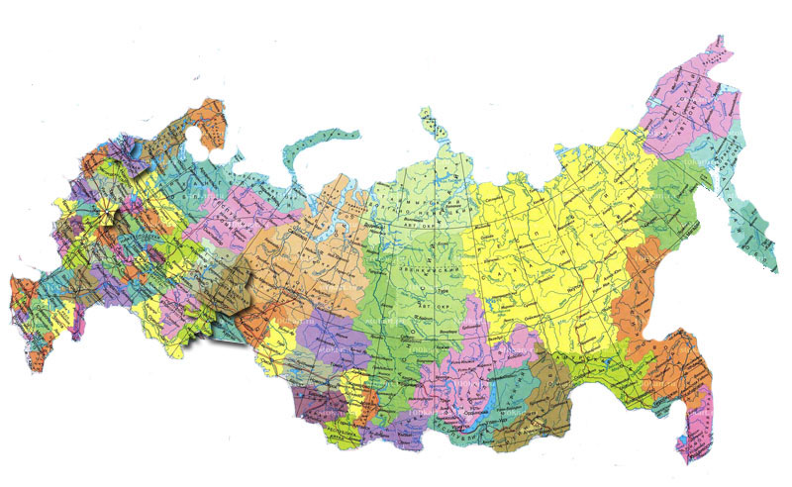
МОЯ РОДИНА
Я живу в большой стране -России

Столица России – город Москва
12 июня празднуется День России- день рождения нашей страны.
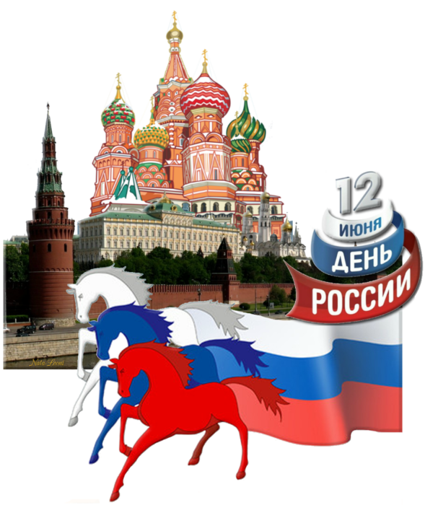

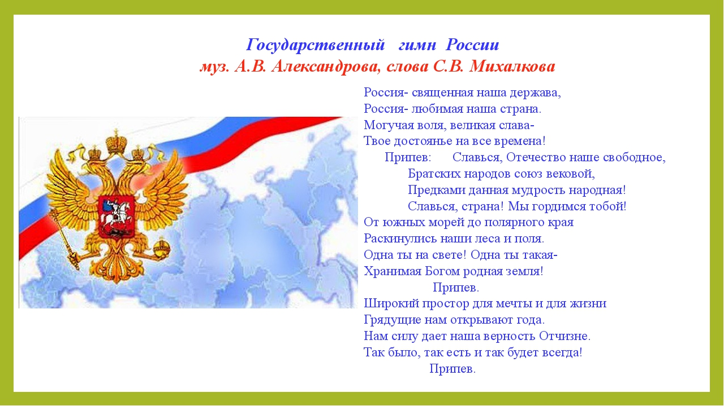
Гимн – главная, торжественная песня страны. Гимн – это объяснение в любви Родине.
В России очень много разных городов.
Я живу в городе Челябинске.
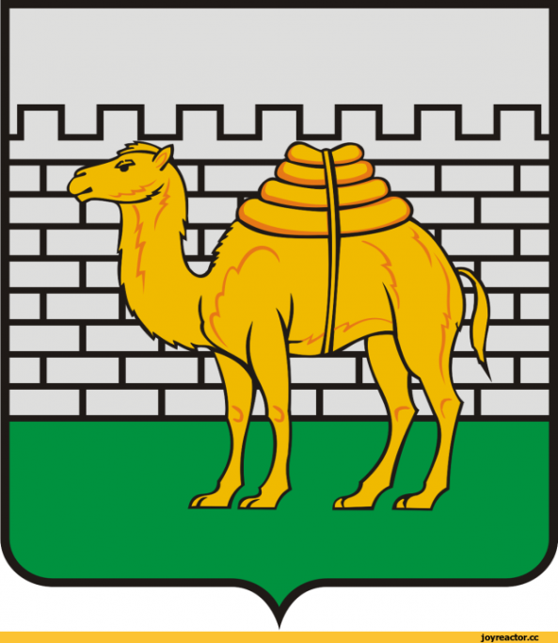
Мой адрес
_________________________
Номер телефона
_________________________

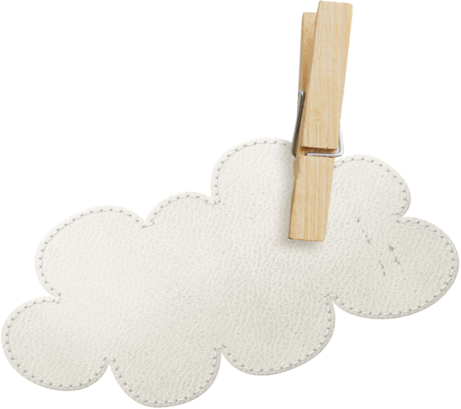
Нарисуй свой дом,
Здесь я квартиру или комнату.
живу Стрелкой покажи свое
любимое место.
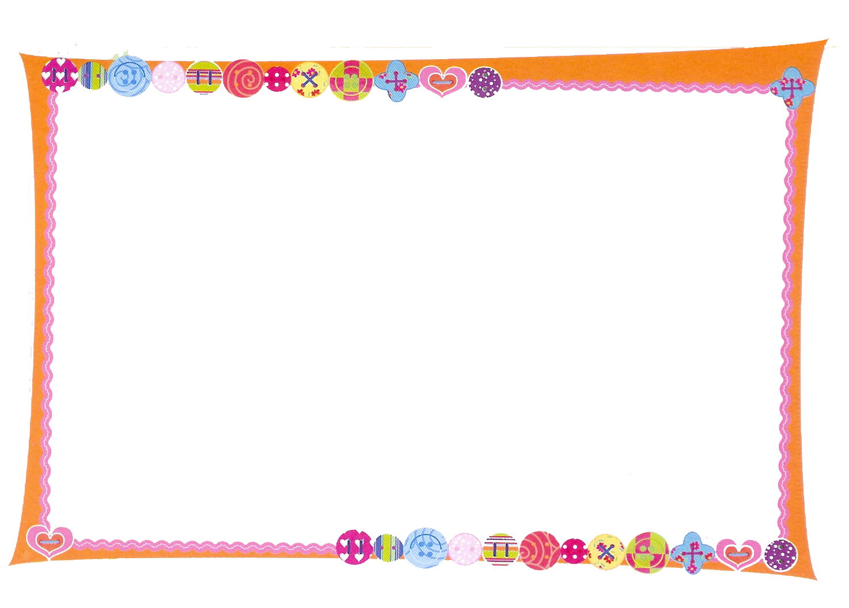

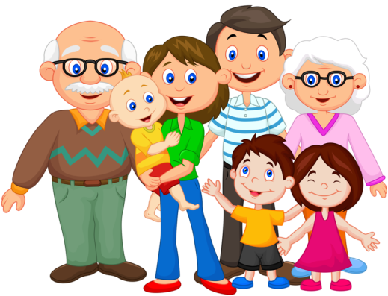

Место для
семейного фото

8 июля – в России
празднуется

День семьи,
любви и верности
Мою маму зовут_____________________
_________________________________________
Дата рождения_________Место рождения ______________
Цвет маминых волос

Цвет маминых глаз

Она работает (кем, где?) _____________________
___________________
Место для фото В ее обязанности
«Мама на рабочем месте» на работе входит:
___________________
__________________
__________________
______________________
___________________________________
_____________________________________________________________________________________________________________________________________________________________________________________________________________________________________________________

26 ноября
в России празднуют
День Матери

Место для фото
«Моя мама в
детстве»
Место для фото
«Моя мама сегодня»

Расспроси
бабушку или других В детстве мама была
родственников, какая мама _____________________________
была в детстве, ________________________________
составь рассказ ____________________________________
_____________________________________

Моя мама лучше всех умеет
____________________________________________________________________________________________________________________________________________________________________________________________________
_________________________________________________

МАМА ЛЮБИТ

Нарисуй или наклей картинки,
попроси родителей тебе помочь
Ее любимый цвет
Ее хобби
Ее любимое время года
Ее любимый праздник
Ее любимое животное
Ее любимая песня
Моего папу зовут____________________
__________________________________
Дата рождения ______________________
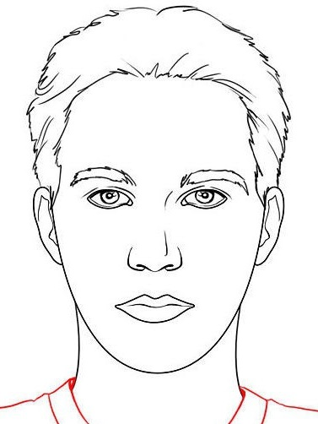
Место рождения ________________________

Цвет папиных волос

Цвет папиных глаз

Он работает (кем, где?) _____________________ _____________________ Место для фото
В его обязанности «Папа на рабочем месте»
на работе входит:
_____________________
_____________________
___________________________
____________________________________
___________________________________________________________________________________________________________________________________________________
__________________________________________________________________________________________________
_________________________________________________
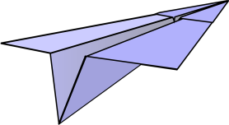

Место для фото
«Мой папа
в детстве» Место для фото
«Мой папа сегодня»

Расспроси
бабушку или
других родственников, В детстве папа был
каким папабыл в детстве, ___________________________
составь рассказ _________________________________
______________________________________
_________________________________________________
Мойпапа лучше всех умеет
_______________________________
________________________________ Каждое третье
________________________________ воскресенье июля
_______________________________ празднуется
_______________________________ Международный
_______________________________ День Отца
___________________________________
_________________________________________________

ПАПА ЛЮБИТ

Нарисуй или наклей картинки,
попроси родителей тебе помочь
Его любимый цвет
Его хобби
Его любимое время года
Его любимый праздник
Его любимое животное
Его любимая песня

У меня сестер _____
Место для фотоУ меня братьев _____

Место для фото
_______________________

_______________________
Место для фото
Кто изображен на
каждом из
снимков?

__________________________________
_________________________________________________
_________________________________________________
_________________________________________________
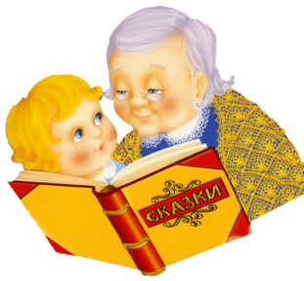

Ее зовут _________________________________________
Я называю ее _____________________________________
Дата ее рождения __________________________________
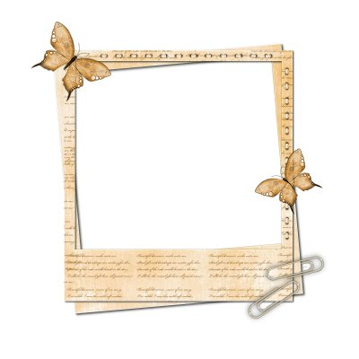
Место ее рождения _________________________________
Когда родилась моя мама ей было ____________ лет

Моябабушка лучше
всех умеет
_______________________
_______________________
Место для фото _______________________
______________________
_______________________
_______________________
_______________________
____________________
______________________

В детстве моя бабушкаПопросибабушку
_________________________рассказать тебе о еедетстве:в
_________________________ какие игры тогда играли, какую__________________________ носили одежду,что любили
_____________________________девочки тех времен.
___________________________________
_______________________________________________
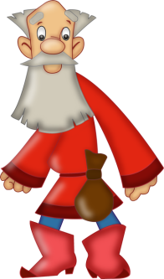
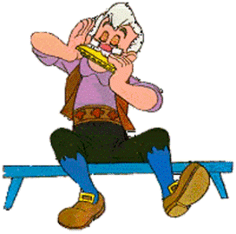

Его зовут _________________________________________
Я называю его _____________________________________
Дата его рождения__________________________________
Место его рождения_________________________________
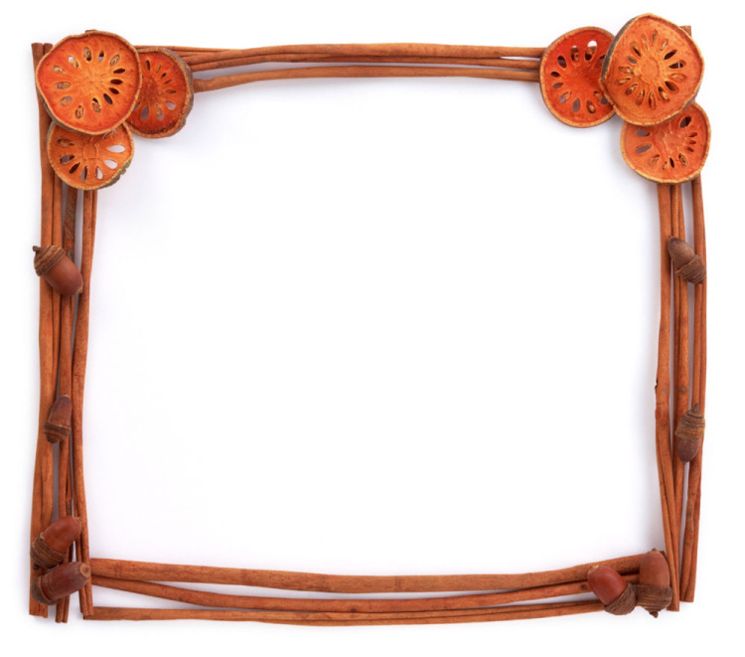
Когда родилась моя мама ему было ____________ лет

Мойдедушка лучше
всех умеет
_____________________
_____________________
_____________________ Место для фото
_____________________
_____________________
_____________________
_____________________
_____________________
_____________________

В детстве мой дедушка Попросидедушку
_________________________ рассказать тебе о егодетстве:в
_________________________ какие игры тогда играли, какую __________________________ носили одежду,что любили
_____________________________ мальчики тех времен.
___________________________________
_______________________________________________

Полистай вместе с
бабушкой и дедушкой
семейные альбомы, спроси
у них как они встретились,
когда поженились, сколько
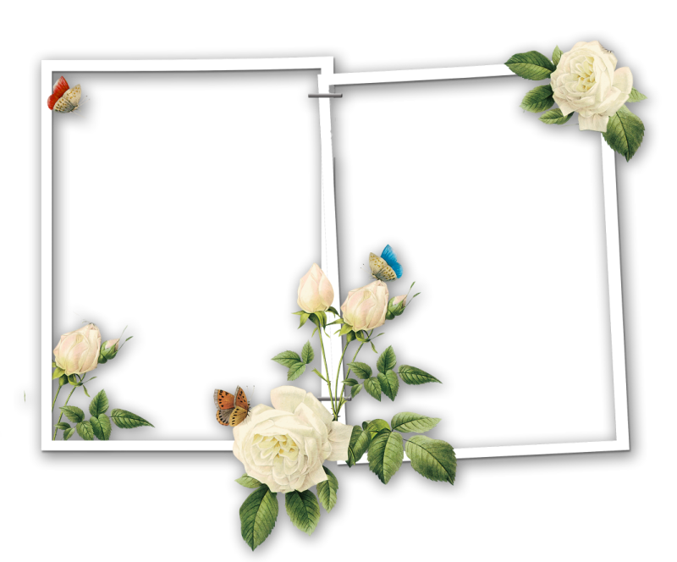
летживут вместе, приклей
фото в рамочки

Место для фотоМесто для фото
«Бабушка и дедушка«Бабушка и дедушка
в молодости» сейчас»

Ее зовут _________________________________________
Я называю ее _____________________________________
Дата ее рождения __________________________________
Место ее рождения _________________________________
Когда родилась моя мама ей было ____________ лет

Моябабушка лучше
всех умеет
_______________________
_______________________
Место для фото _______________________
______________________
_______________________
_______________________
_______________________
____________________
______________________

В детстве моя бабушка Попросибабушку
_________________________ рассказать тебе о еедетстве:в
_________________________ какие игры тогда играли, какую __________________________ носили одежду,что любили
_____________________________девочки тех времен.
___________________________________
_______________________________________________

Его зовут _________________________________________
Я называю его _____________________________________
Дата его рождения__________________________________
Место его рождения_________________________________
Когда родилась моя мама ему было ____________ лет

Мойдедушка лучше
всех умеет
_____________________
_____________________
_____________________ Место для фото
_____________________
_____________________
_____________________
_____________________
_____________________
_____________________

В детстве мой дедушка Попросидедушку
_________________________ рассказать тебе о егодетстве:в
_________________________ какие игры тогда играли, какую __________________________ носили одежду,что любили
_____________________________ мальчики тех времен.
___________________________________
_______________________________________________

Полистай вместе с
бабушкой и дедушкой
семейные альбомы, спроси
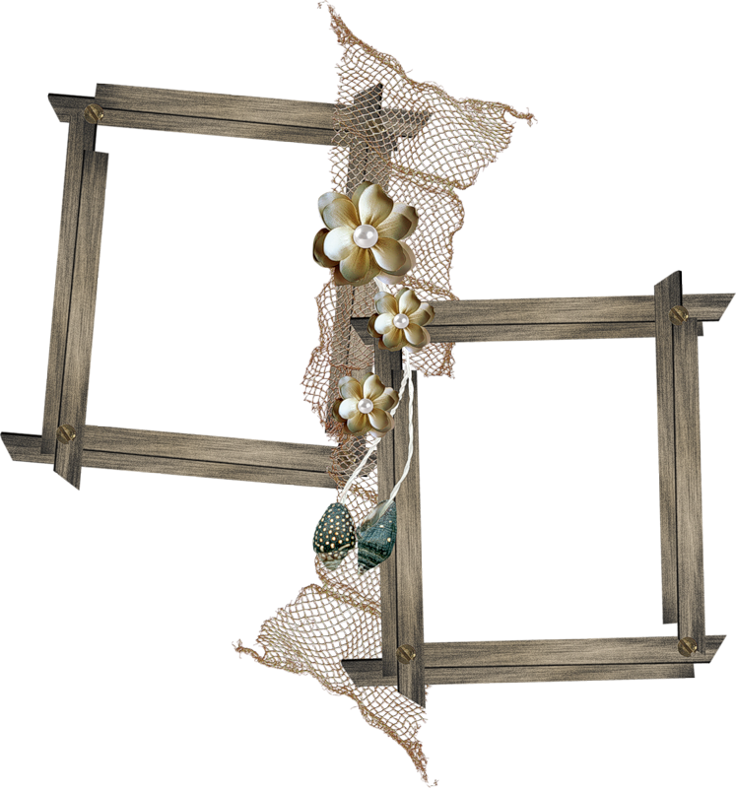
у них как они встретились,
когда поженились, сколько
летживут вместе, приклей
фото в рамочки

Место для фото
бабушки и дедушки
в молодости

Место для фото
бабушки и дедушки
сейчас

Ты являешься не только членом своей семьи,
но и представителем своего рода,
даже нескольких родов.Род объединяет родственников, то есть людей, имеющих одну и ту же фамилию. А ты знаешь, что рассказ о своей семье, о своем роде называется родословной? Причем рассказать о них можно и словами, и рисунком. Чаще всего родословную изображают в виде дерева с фотографиями родственников.Ниже представлено заранее приготовленное раскидистое дерево, постарайся вместе с родителями вырезать нужное количество рамочек, вклеить в них фотографии твоих родственников и разместить их на дереве. Посмотри с родителями в интернете как соединять фотографии линиями, чтобы было видно, кем родственники приходятся друг другу.

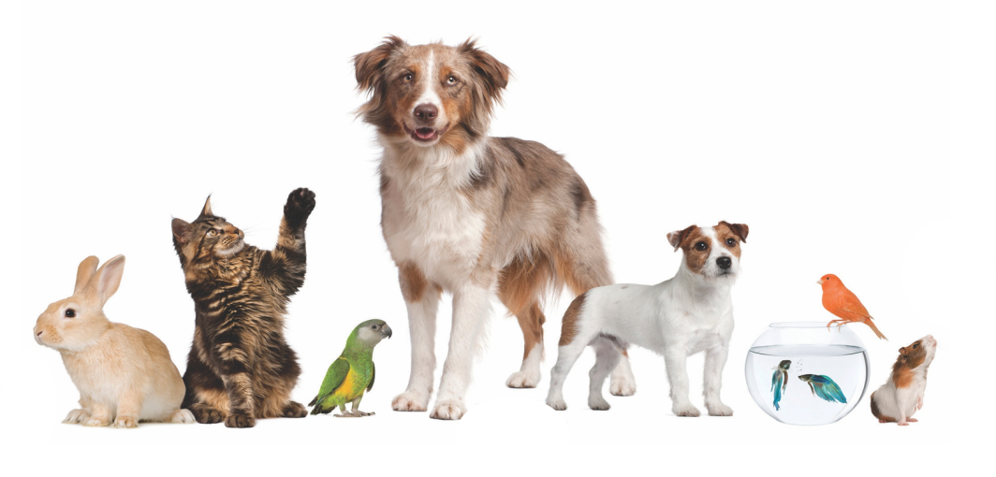
Если
у тебя нет четвероногого
друга, напиши, кого
бы тебе хотелось
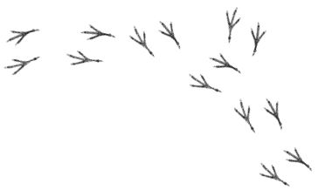
завести.
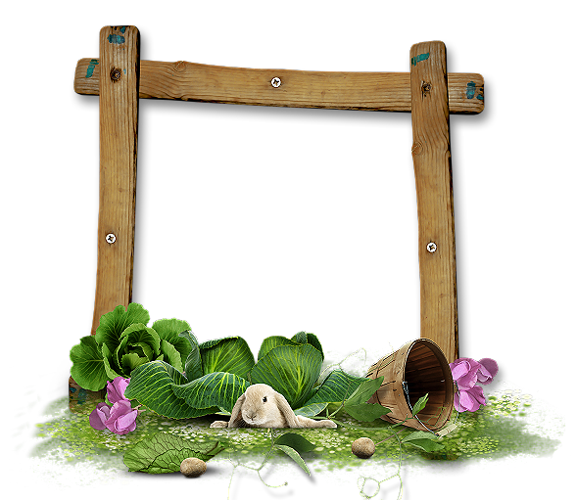

Как и когда появился(тся)
мой питомец
__________________________________
_________________________________
Моего питомцазовут
________________________________
Место для фотоКакой он (она) породы
_______________________________
Чем питается мой питомец
_____________________________
__________________________

Как я забочусь о своем питомце __________________________________
_________________________________
_________________________________
Что мы с моим питомцем
любим вместе делать
________________________________
_______________________________
_______________________________

Если у тебя нет друзей,
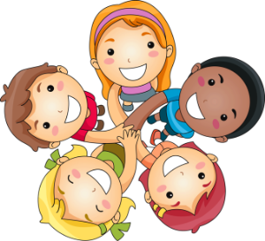
не заполняй эту страницу, а
если несколько - напиши
Кто такой друг?о них на этих листах,
______________________нарисуй их
______________________портреты

Как зовут друга__________________
День рождения__________________
Где он живет____________________
Где и когда вы с ним встречаетесь
______________________________
______________________________
В какие игры любите играть
_______________________________
_______________________________
_______________________________
Приходил ли он к тебе на помощь
________________________________
_____________________________

Как зовут друга_________________
День рождения__________________
Где он живет____________________
Где и когда вы с ним встречаетесь
______________________________
______________________________
В какие игры любите играть
_____________________________
_____________________________
_____________________________
Приходил ли он к тебе на помощь
________________________________
___________________________________________

30 июля празднуют
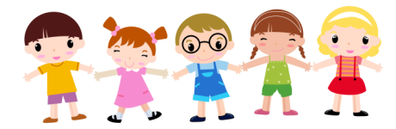
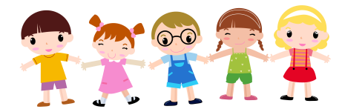
Международный
день дружбы

В нашей группе детского сада есть правила поведения
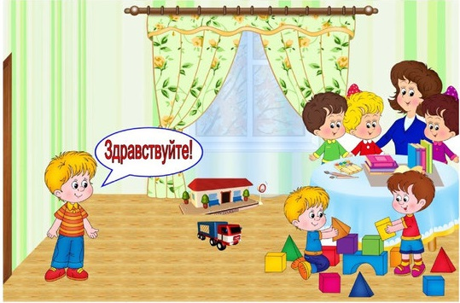

Правило № 1

Придя в детский сад, не
забудь поздороваться с
детьми и взрослыми!

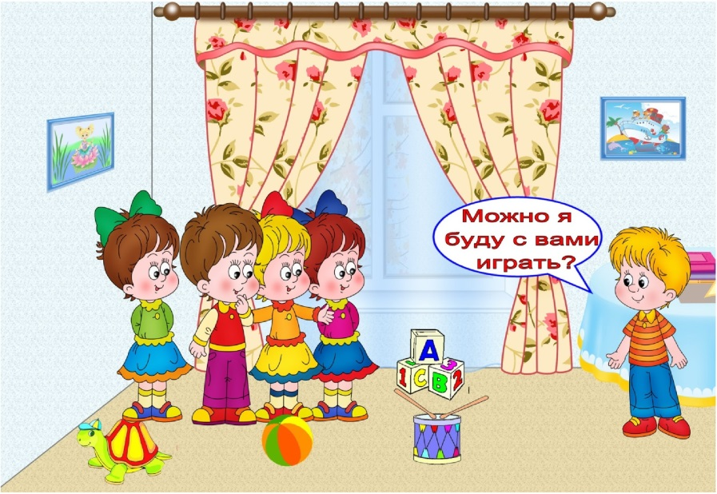

Правило № 2

Если хочешь играть, спроси
согласие друга!

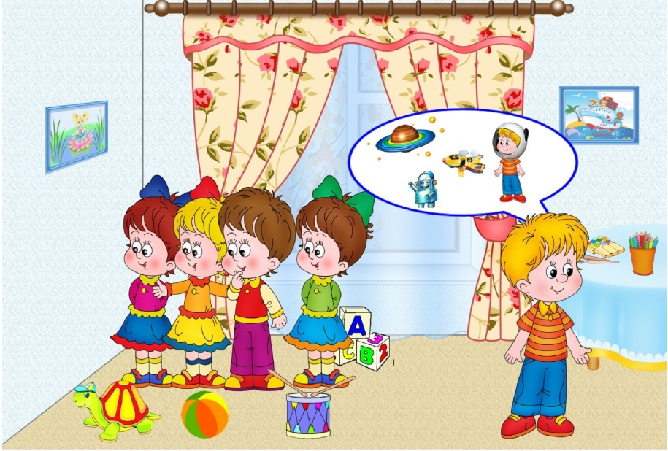

Правило № 3

Если тебя в игру не
принимают,не расстраивайся!
Придумай другую игру!

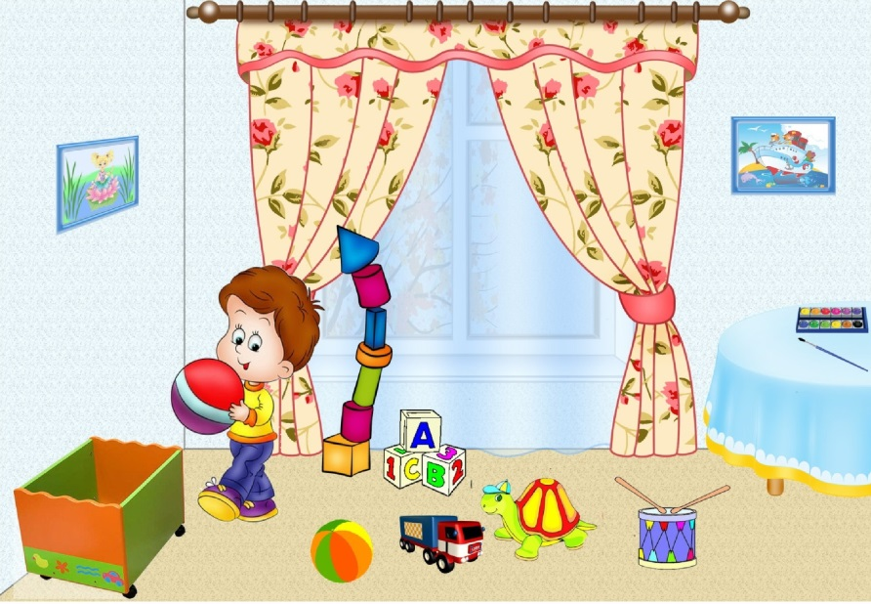

Правило № 4

Поиграл – прибери за
собой игрушки!

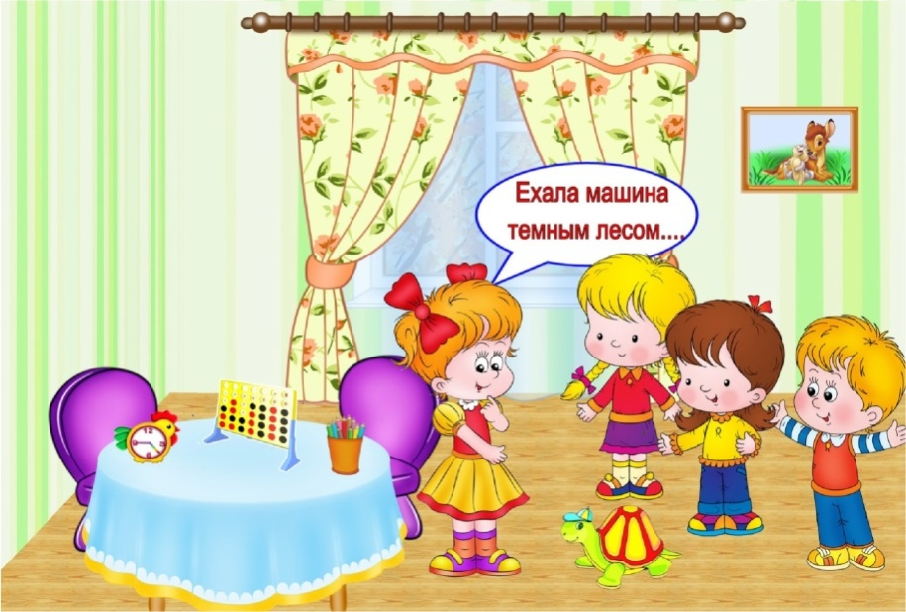

Правило № 5

Если в одну игру хочется
играть нескольким ребятам
реши спор считалочкой!

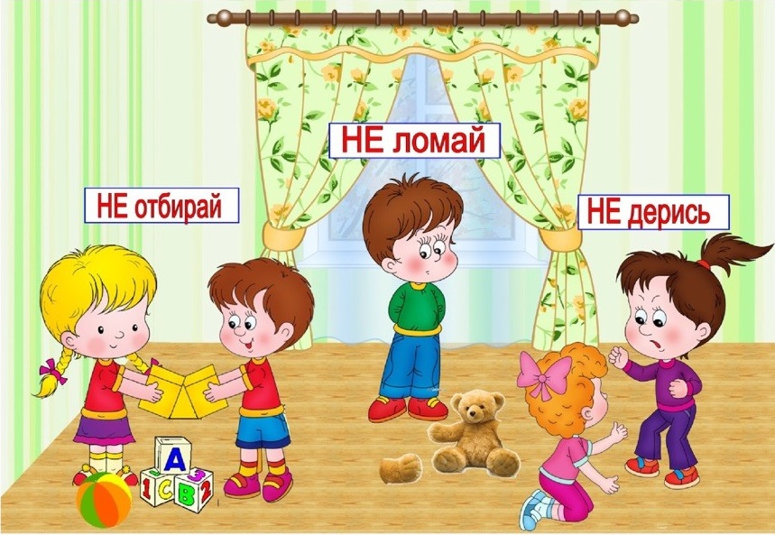

Правило № 6

НЕ отбирай, НЕ ломай,
НЕ дерись!

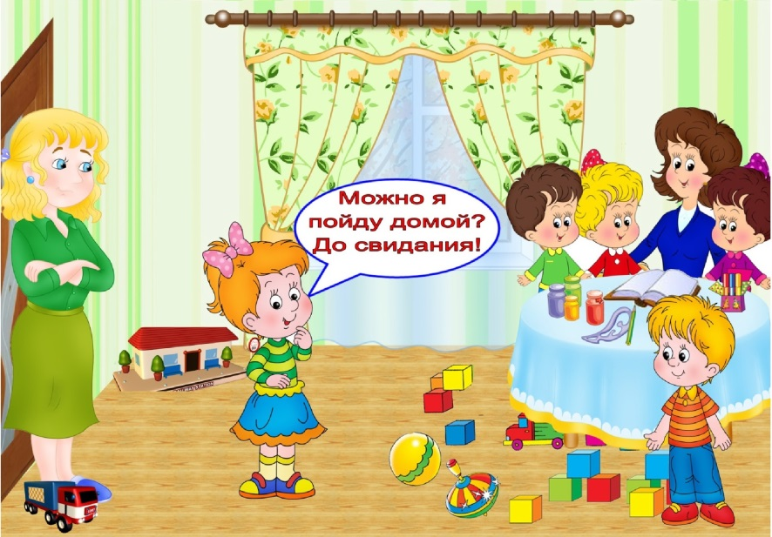

Правило № 7

За тобой пришли родители,
обязательно скажи воспитателю,
что ты пошел домой и не
забудьпопрощаться со всеми!
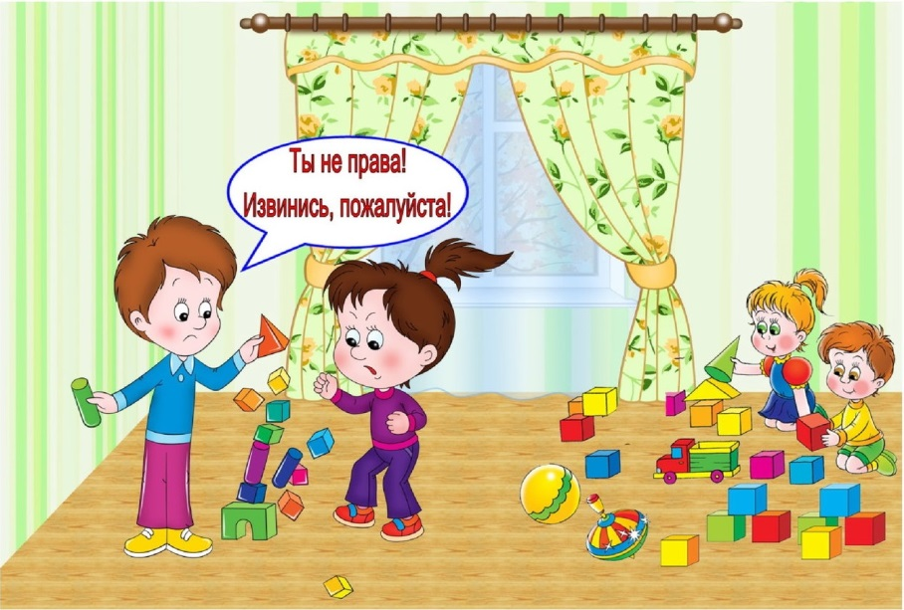

Правило № 8

Если обидели, не кричи и
не дерись, а напомни другу,
что надо попроситьпрощения!

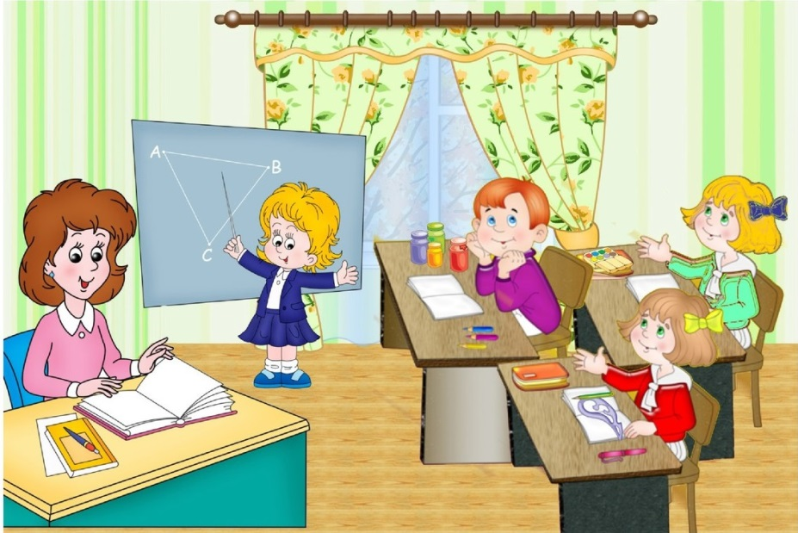
Правило № 9

На занятиях:
, -один говорит, остальные
слушают
-хочешь ответить, подними
руку

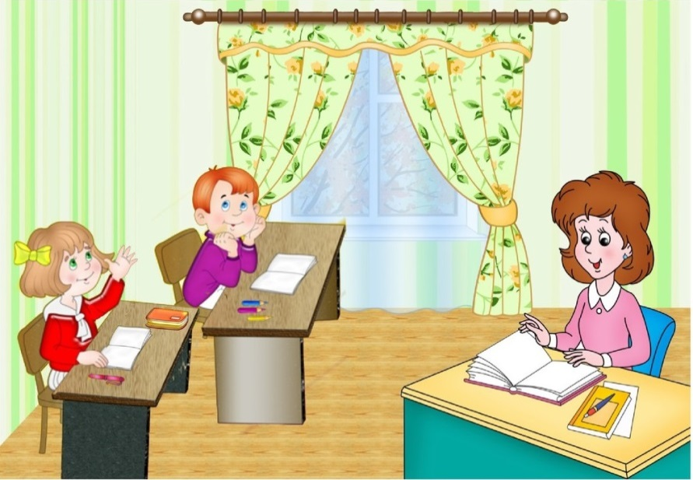

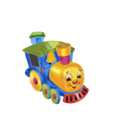
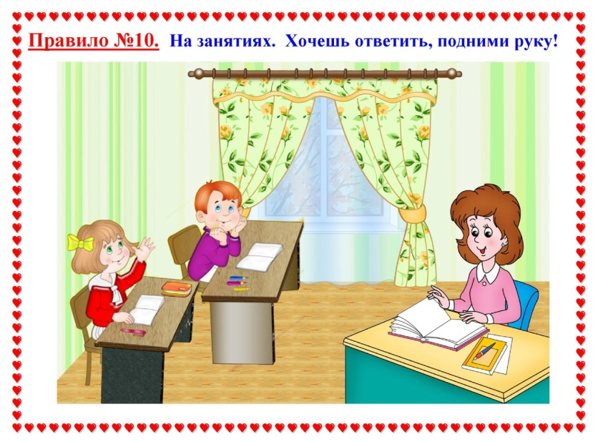
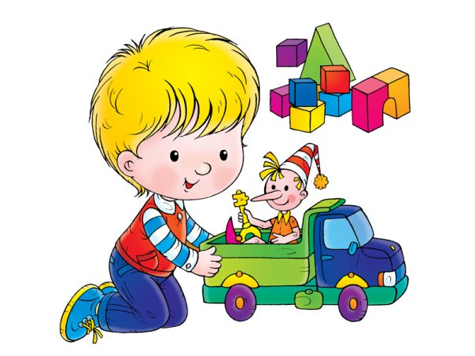
Обведи карандашом свои любимые занятия в детскомсаду
"Нарисуй себя в детском саду, в своей группе".

